ГОСТ Р 50571.12-96
(МЭК 364-7-703-84)

УДК 696.6:006.354 Группа Е08

ЭЛЕКТРОУСТАНОВКИ ЗДАНИЙ

Часть 7
ТРЕБОВАНИЯ К СПЕЦИАЛЬНЫМ ЭЛЕКТРОУСТАНОВКАМ

Раздел 703
Помещения, содержащие нагреватели для саун

Electrical installations of buildings. Part 7. Requirements for special installations
or locations. Section 703. Locations containing sauna heaters

ОКС 27 020; 29 020
ОКСТУ 3402
Дата введения 1997—01—01

Предисловие

1. ПОДГОТОВЛЕН И ВНЕСЕН Техническим комитетом по стандартизации ТК 337 «Электрооборудование жилых и общественных зданий».

2. ПРИНЯТ И ВВЕДЕН В ДЕЙСТВИЕ Постановлением Госстандарта России от 10 июля 1996 г. № 447.

3. Настоящий стандарт содержит полный аутентичный текст международного стандарта МЭК 364—7—703 (1984) «Электрические установки зданий. Часть 7. Требования к специальным электроустановкам. Раздел 703. Помещения, содержащие нагреватели для саун».

4. ВВЕДЕН ВПЕРВЫЕ.

Введение

Настоящий стандарт входит в часть 7 комплекса государственных стандартов на электроустановки зданий, разрабатываемых на основе стандартов Международной электротехнической комиссии МЭК 364 «Электрические установки зданий. Часть 7», устанавливающих требования по безопасности к специальным помещениям и устанавливаемому в них электрооборудованию.
Нумерация разделов и пунктов в стандарте соответствует принятой нумерации в стандарте МЭК 364—7—703 (1984).
Требования настоящего стандарта дополняют, изменяют или отменяют требования ГОСТ 30331.3-95/ГОСТ Р 50571.3-94 и ГОСТ 30331.8-95/ГОСТ Р 50571.8-94, что отражено в обозначениях разделов и пунктов стандарта.
Например: 703.4 — обозначение раздела настоящего стандарта, устанавливающего требования по обеспечению безопасности;
703.5 — обозначение раздела настоящего стандарта, устанавливающего требования к выбору и монтажу электрооборудования;
703.411.1.4.3 — обозначение пункта, изменяющего требования пункта 411.1.4.3 ГОСТ 30331.3-95/ГОСТ Р 50571.3-94.
Кроме того, для электроустановок помещений, содержащих нагреватели для саун, должны применяться требования других стандартов комплекса ГОСТ 30331/ГОСТ Р 50571 в части, относящейся к этим электроустановкам.

1. Область применения

Настоящий стандарт устанавливает специальные требования к электроустановкам помещений, содержащих нагреватели для саун, с целью обеспечения защиты людей от поражения электрическим током и безопасной эксплуатации электроустановок.
Общие требования по обеспечению безопасности — по ГОСТ 30331.1/ГОСТ Р 50571.1 (часть 2).
2. Нормативные ссылки

В настоящем стандарте использованы ссылки на следующие стандарты:
ГОСТ 30331.1-95 (МЭК 364-1-72, МЭК 364-2-70)/ГОСТ Р 50571.1—93 (МЭК 364-1-72, МЭК 364-2-70) Электроустановки зданий. Основные положения
ГОСТ 30331.3-95 (МЭК 364-4-41-92)/ГОСТ Р 50571.3—94 (МЭК 364-4-41-92) Электроустановки зданий. Часть 4. Требования по обеспечению безопасности. Защита от поражения электрическим током
ГОСТ 30331.8-95 (МЭК 364-4-47-81)/ГОСТ Р 50571.8—94 (МЭК 364-4-47-81) Электроустановки зданий. Часть 4. Требования по обеспечению безопасности. Общие требования по применению мер защиты для обеспечения безопасности. Требования по применению мер защиты от поражения электрическим током
ГОСТ 27570.29—91. Безопасность бытовых и аналогичных электрических приборов. Дополнительные требования к электронагревательным приборам для саун и методы испытаний.
703. Помещения, содержащие нагреватели для саун
703.1. Электроустановки помещений, содержащих нагреватели для саун, должны соответствовать требованиям комплекса стандартов ГОСТ 30331/ГОСТ Р 50571 с учетом требований настоящего стандарта, которые дополняют, изменяют или отменяют соответствующие пункты стандартов этого комплекса.
Электронагреватели для саун должны соответствовать требованиям ГОСТ 27570.29.
703.4. Требования по обеспечению безопасности.
703.41. Защита от поражения электрическим током — по ГОСТ 30331.3/ГОСТ Р 50571.3 с учетом следующих требований.
703.411.1.4.3. При применении в качестве защитной меры системы БСНН защиту от непосредственного прямого прикосновения к токоведущим частям, независимо от номинального напряжения, следует выполнять:
— при помощи установки ограждений или оболочек, имеющих степень защиты не менее IР2Х;
— при помощи изоляции токоведущих частей, выдерживающей испытательное напряжение 500В переменного тока (действующее значение) в течение 1 мин.
703.471. Применение мер защиты от поражения электрическим током — по ГОСТ 30331.8/ГОСТ Р 50571.8 с учетом следующих требований.
703.471.1. Меры защиты от непосредственного (прямого) прикосновения к токоведущим частям, выполняемые путем установки барьеров по ГОСТ 30331.3/ГОСТ Р 50571.3 (412.3) или размещения токоведущих частей вне зоны досягаемости (412.4) ГОСТ 30331.3/ГОСТ Р 50571.3, не допускаются.
703.471.2. Меры защиты от косвенных прикосновений к открытым токопроводящим частям в непроводящих помещениях по ГОСТ 30331.3/ГОСТ Р 50571.3 (413.3) и выполняемые путем устройства систем местного уравнивания потенциалов, не соединенных с землей, по ГОСТ 30331.3/ГОСТ Р 50571.3 (413.4) не допускаются.
703.5. Выбор и монтаж электрооборудования.
703.51. Общие требования.
703.51.2. Электрооборудование должно иметь степень защиты не ниже IР24.
Настоящим стандартом регламентируются зоны размещения электрооборудования и требования к электрооборудованию (рисунок 703А):
— зона 1, в которой допускается размещать только электронагреватели для саун;
— зона 2, для которой требования по теплостойкости к электрооборудованию не устанавливают;
— зона 3, в которой электрооборудование должно выдерживать температуру не менее 125° С, а изоляция проводов и кабелей — не менее 170° С;
— зона 4, в которой должны устанавливаться только устройства управления электронагревателями (термостаты и ограничители температуры) и электропроводка к ним. Электропроводка должна выдерживать температуру не менее 170° С.
703.52. Электропроводки.
Электропроводки должны иметь изоляцию, отвечающую требованиям ГОСТ 30331.3/ГОСТ Р 50571.3 (413.2), и не иметь металлических оболочек и труб.
703.53. Распределительные устройства и устройства управления.
Аппаратура, не встроенная в электронагреватели, должна быть размещена вне саун.
Запрещается устанавливать в саунах штепсельные розетки.
Сауна должна быть оборудована ограничителем температуры, который должен отключать электронагреватель от сети, если температура в зоне 4 превышает 140° С.

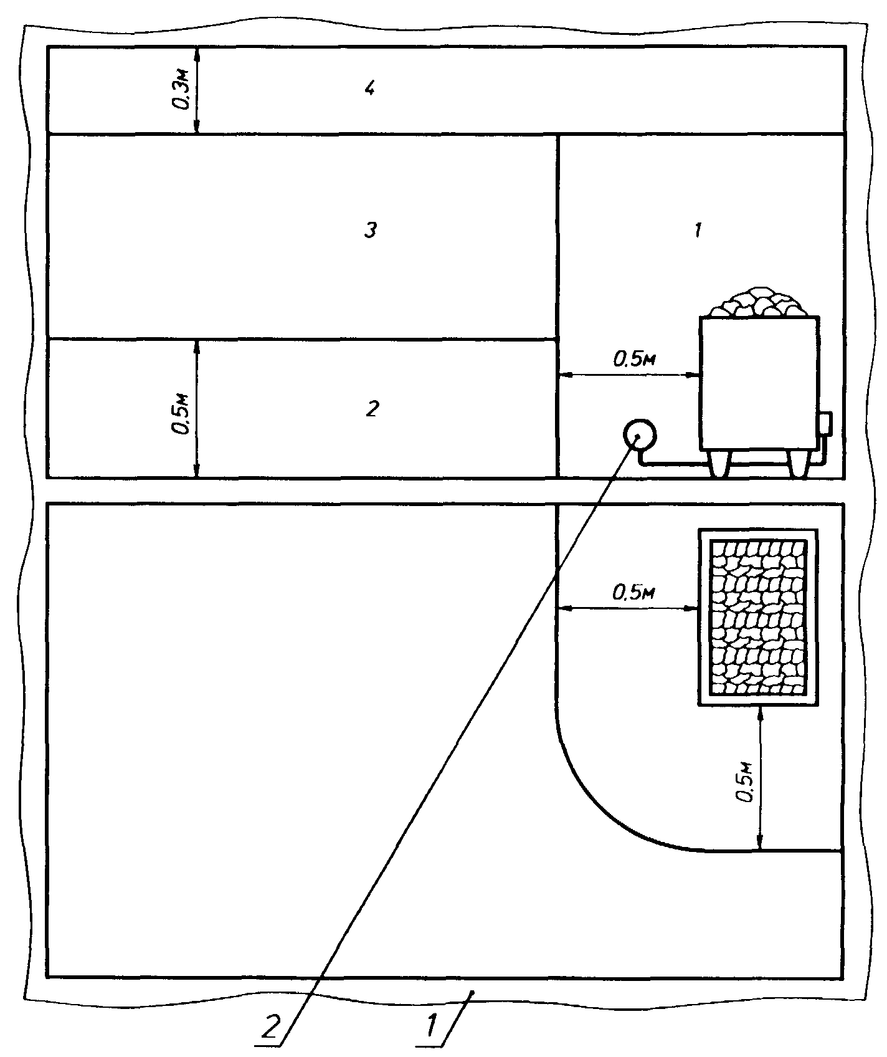

1 — теплоизоляция; 2 — соединительная коробка
Рисунок 703А — Зоны температуры окружающей среды

___________
Ключевые слова: электроустановки зданий; нагреватели для саун; обеспечение безопасности; выбор электрооборудования; монтаж электрооборудования; электропроводка

